# Utazások

**A következő feladatban egy utazási iroda ajánlataival kapcsolatos szöveges állományok állnak a rendelkezésére, melyekkel programozási feladatokat kell megoldania.**

**A feladat megoldása során vegye figyelembe a következőket:**

* *A képernyőre írást igénylő részfeladatok eredményének megjelenítése előtt írja a képernyőre a feladat sorszámát (például:* 3. feladat:*)!*
* *Az egyes feladatokban a kiírásokat a minta szerint készítse el!*
* *Az ékezetmentes azonosítók és kiírások is elfogadottak.*
* *Az azonosítókat kis- és nagybetűkkel is kezdheti.*
* *A program megírásakor az állományban lévő adatok helyes szerkezetét nem kell ellenőriznie, feltételezheti, hogy a rendelkezésre álló adatok a leírtaknak megfelelnek.*
* *A megoldását úgy készítse el, hogy az azonos szerkezetű, de tetszőleges bemeneti adatok mellett is helyes eredményt adjon!*

Az adatforrás két formában áll rendelkezésére, amelyek közül egyet kell választania a feladat megoldásához.

1. journeys.json elnevezésű JSON típusú szöveges fájl
2. journeys.csv elnevezésű szöveges állomány   
   Az állomány első sora a mezőneveket tartalmazza, az adatokat pontosvesszővel választottuk el.

Mindkét esetben a kapott adatok kódolása UTF-8. Az adatforrásokban a következő adatokat találja meg. Néhány esetben az adatforrás jellege miatt az elnevezések nem pontosan fedik az alábbi lista elemeit, ilyenkor értelemszerűen azonosítsa az adatokat:

* 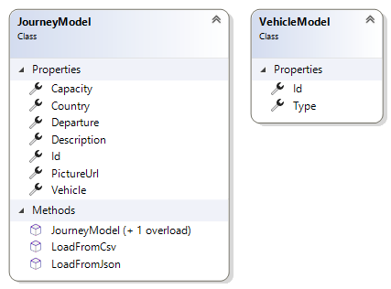*id: a hirdetés azonosítója, egész szám*

1. ábra Osztály diagramok

* *vehicleid: a közlekedési eszköz azonosítója, egész szám*
* *vehicletype: a közlekedési eszköz típusa, szöveges*
* *country: az utazás célországa, szöveg*
* *description: az utazás leírása, hosszú szöveg*
* *departure: az utazás kezdő dátuma, dátum*
* *capacity: az utazás férőhelyeinek száma, egész szám*
* *pictureUrl: az utazás hirdetéséhez tartozó képállomány elérési útvonala, szöveg*

1. Készítsen konzolos alkalmazást a következő feladatok megoldására, melynek projektjét Journeys néven mentse el!
2. Készítsen saját osztályokat JourneyModel és VehicleModel azonosítóval, melynek az adattagjainak azonosítóit és láthatósági szintjét az osztály diagramok szemléltetik! A privát adattagokat egy lakat szimbólum különbözteti meg a publikusaktól. Ékezetes azonosítókat is készíthet, illetve azokat kis- és nagybetűkkel is kezdheti.
3. Készítsen statikus metódust a JourneyModel osztályhoz az adatforráshoz történő kapcsolódásra, és az adatforrásban levő adatok betöltésére! A metódus neve utaljon az adatforrásból betöltésre (pl.: LoadFromCsv). A metódus visszatérési értéke a JourneyModel osztályból képzett lista legyen! A metódus paramétere a betöltendő fájl neve legyen!
4. Szükség esetén a JourneyModel osztály adattagjainak beállítását konstruktor segítségével állítsa be! A paraméterben kapott adatok az adatforrásoktól függően változóak lehetnek.
5. Olvassa be a választott adatforrás adatait és tárolja az adatokat a JourneyModel osztály segítségével egy olyan összetett adatszerkezetben, amely használatával a további feladatok megoldhatók!
6. Határozza meg és írja ki a minta szerint a repülővel elérhető utazásokhoz tartozó országok neveit! A legkorábban kezdődő utazást emelje ki a „legkorábbi” szöveggel és a hozzá tartozó dátummal a minta szerint!
7. Határozza meg és írja ki a minta szerint, hogy közlekedési eszközönként hány utazást ajánl fel az utazási iroda, és mennyi közlekedési eszközönként a férőhelyek száma! Ha egy ajánlatban a rendelkezésre álló kapacitás null vagy üres értékű, akkor a férőhelyek száma helyett írja ki, hogy „önálló szervezés”! Ha több ajánlat is van egy jármű típusra, akkor egyetlen null vagy üres értékű kapacitás esetén is „önálló szervezést” írjon!

## Minta

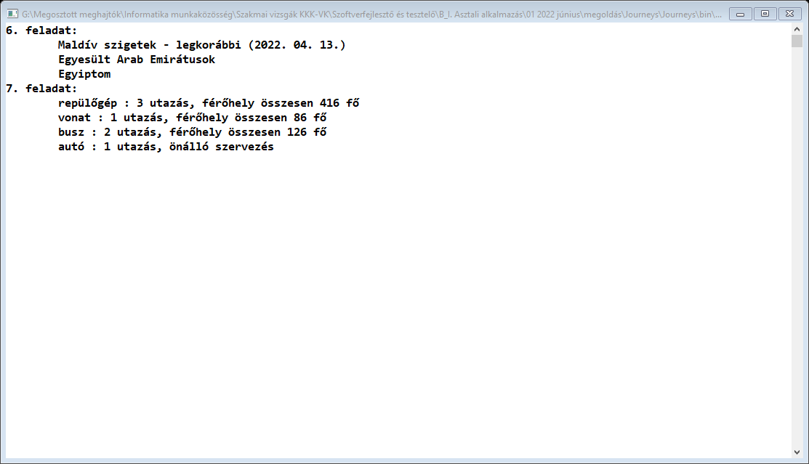

A grafikus alkalmazás elkészítése előtt hozzon létre a lokális adatbáziskezelő rendszerében utazasok néven UTF-8 kódolású, magyar egybevetésű adatbázist! Ezt követően futassa le az utazasok.sql szkriptet[1] az utazasok adatbázisban!

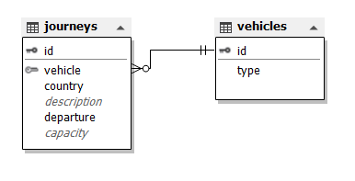

1. Készítsen grafikus alkalmazást a következő feladatok megoldására, melynek projektjét JourneysGUI néven mentse el!
2. A megjelenő ablak a minták alapján reszponzív viselkedésű legyen! Az ablakban levő vezérlők típusai és a feliratok feleljenek meg a mintának!
3. Hozza létre a szükséges modelleket!

*Használhatja a JourneyModel és VehicleModel osztályok másolatát a Journeys projektből, de figyeljen rá, hogy ebben a feladatban nincs kép URL a journeys táblában!*

1. Csatlakozzon az utazasok adatbázishoz! A mintán szereplő ablak bal oldali listájába töltse be a vehicles tábla összes rekordját! A listában a közlekedési eszközök típusai, valamint a hozzájuk tartozó utazások száma jelenjen meg!
2. A bal oldali lista közlekedési eszközeit kiválasztva, jelenjen meg a jobb oldali lenyíló listában a hozzá tartozó utazások felsorolása! Az utazások felsorolása a célország nevéből és az utazás kezdetének időpontjából álljon!
3. Adatkötés segítségével oldja meg, hogy a lenyíló listában kiválasztott utazásnak jelenjen meg a minta szerint a leírása! A leírás hosszabb szöveg, ezért ha szükséges, jelenítsen meg görgetősávot!

## Minták

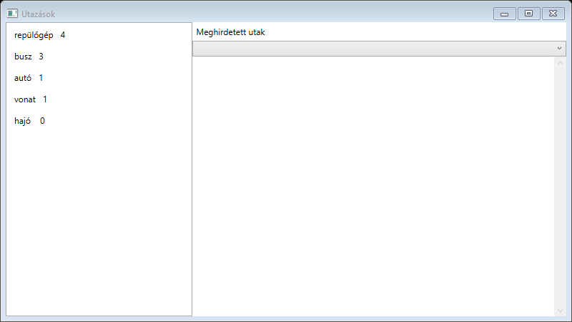

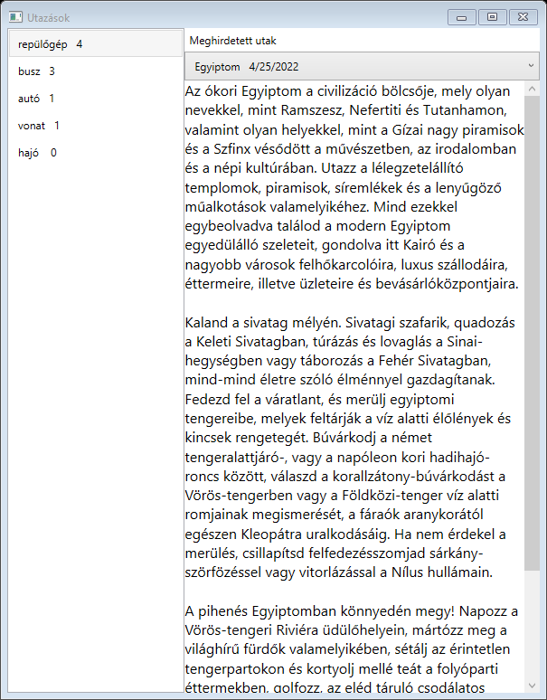

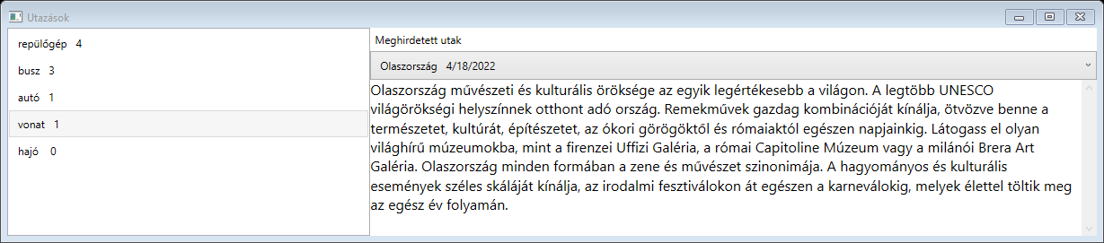

1. Az utazások adatbázis hasonló, de nem egyezik a backend feladatban használt adatbázissal (travel_agency).